ВАРИАНТ 1

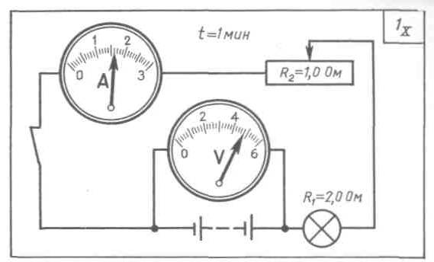
- Определите цену деления амперметра.
- Определите предел измерения силы тока амперметром.
- Определите силу тока в цепи.
- Определите цену деления вольтметра.
- Определите предел измерения напряжения.
- Определите напряжение на батарее.
- Определите напряжение на лампе.
- Определите напряжение на реостате.
- Определите мощность тока в лампе.
- Определите мощность тока в реостате.
- Определите количество теплоты выделенное нитью
накаливания лампы.

ВАРИАНТ 2
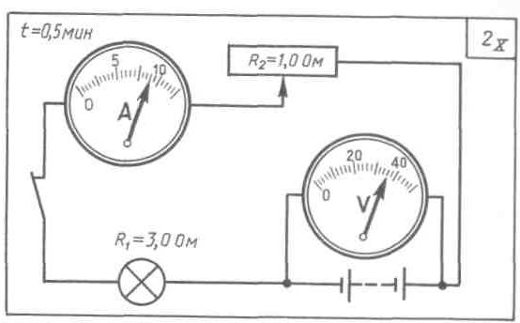

- Определите цену деления амперметра.
- Определите предел измерения силы тока амперметром.
- Определите силу тока в цепи.
- Определите цену деления вольтметра.
- Определите предел измерения напряжения.
- Определите напряжение на батарее.
- Определите напряжение на лампе.
- Определите напряжение на реостате.
- Определите мощность тока в лампе.
- Определите мощность тока в реостате.
- Определите количество теплоты выделенное нитью
накаливания лампы.

ВАРИАНТ 3
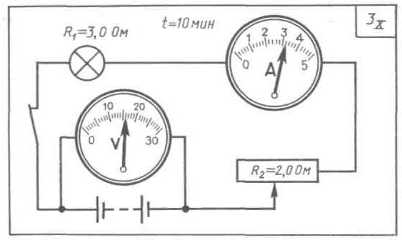

- Определите цену деления амперметра.
- Определите предел измерения силы тока амперметром.
- Определите силу тока в цепи.
- Определите цену деления вольтметра.
- Определите предел измерения напряжения.
- Определите напряжение на батарее.
- Определите напряжение на лампе.
- Определите напряжение на реостате.
- Определите мощность тока в лампе.
- Определите мощность тока в реостате.
- Определите количество теплоты выделенное нитью
накаливания лампы.

ВАРИАНТ 4
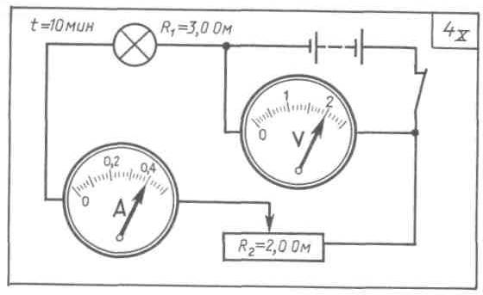

- Определите цену деления амперметра.
- Определите предел измерения силы тока амперметром.
- Определите силу тока в цепи.
- Определите цену деления вольтметра.
- Определите предел измерения напряжения.
- Определите напряжение на батарее.
- Определите напряжение на лампе.
- Определите напряжение на реостате.
- Определите мощность тока в лампе.
- Определите мощность тока в реостате.
- Определите количество теплоты выделенное нитью
накаливания лампы.

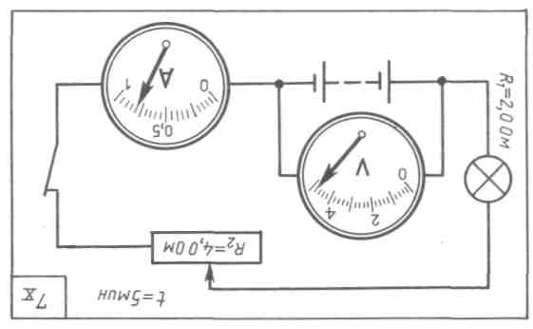
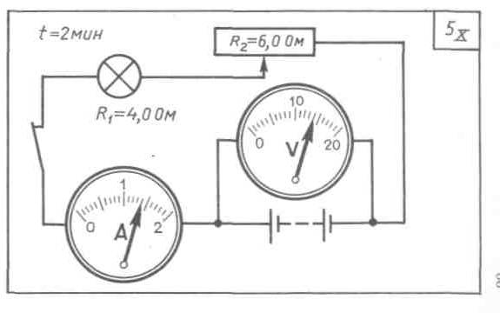
ВАРИАНТ 5

- Определите цену деления амперметра.
- Определите предел измерения силы тока амперметром.
- Определите силу тока в цепи.
- Определите цену деления вольтметра.
- Определите предел измерения напряжения.
- Определите напряжение на батарее.
- Определите напряжение на лампе.
- Определите напряжение на реостате.
- Определите мощность тока в лампе.
- Определите мощность тока в реостате.
- Определите количество теплоты выделенное нитью
накаливания лампы.

ВАРИАНТ 7
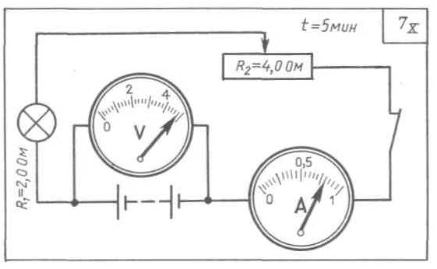

- Определите цену деления амперметра.
- Определите предел измерения силы тока амперметром.
- Определите силу тока в цепи.
- Определите цену деления вольтметра.
- Определите предел измерения напряжения.
- Определите напряжение на батарее.
- Определите напряжение на лампе.
- Определите напряжение на реостате.
- Определите мощность тока в лампе.
- Определите мощность тока в реостате.
- Определите количество теплоты выделенное нитью
накаливания лампы.

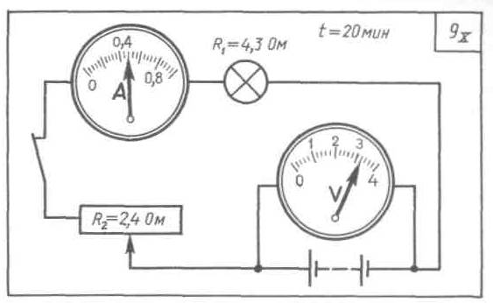
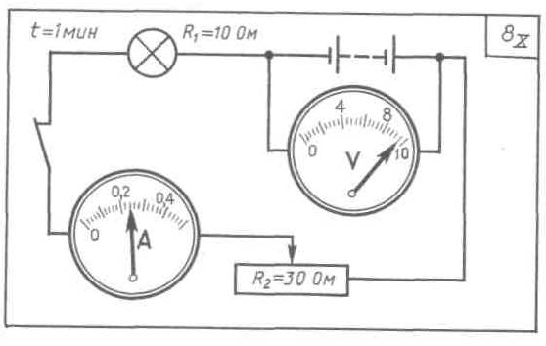
ВАРИАНТ 8
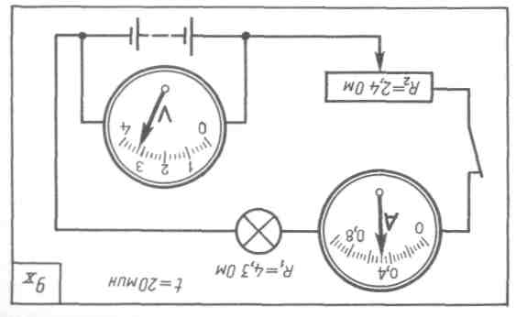

- Определите цену деления амперметра.
- Определите предел измерения силы тока амперметром.
- Определите силу тока в цепи.
- Определите цену деления вольтметра.
- Определите предел измерения напряжения.
- Определите напряжение на батарее.
- Определите напряжение на лампе.
- Определите напряжение на реостате.
- Определите мощность тока в лампе.
- Определите мощность тока в реостате.
- Определите количество теплоты выделенное нитью
накаливания лампы.

ВАРИАНТ 9

- Определите цену деления амперметра.
- Определите предел измерения силы тока амперметром.
- Определите силу тока в цепи.
- Определите цену деления вольтметра.
- Определите предел измерения напряжения.
- Определите напряжение на батарее.
- Определите напряжение на лампе.
- Определите напряжение на реостате.
- Определите мощность тока в лампе.
- Определите мощность тока в реостате.
- Определите количество теплоты выделенное нитью
накаливания лампы.
ВАРИАНТ 11

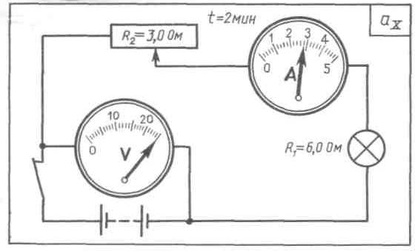

- Определите цену деления амперметра.
- Определите предел измерения силы тока амперметром.
- Определите силу тока в цепи.
- Определите цену деления вольтметра.
- Определите предел измерения напряжения.
- Определите напряжение на батарее.
- Определите напряжение на лампе.
- Определите напряжение на реостате.
- Определите мощность тока в лампе.
- Определите мощность тока в реостате.
- Определите количество теплоты выделенное нитью
накаливания лампы.

ВАРИАНТ 12
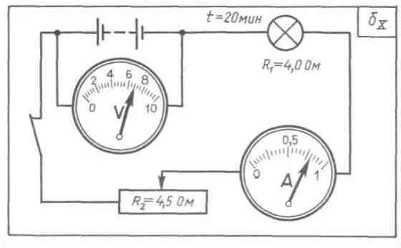

- Определите цену деления амперметра.
- Определите предел измерения силы тока амперметром.
- Определите силу тока в цепи.
- Определите цену деления вольтметра.
- Определите предел измерения напряжения.
- Определите напряжение на батарее.
- Определите напряжение на лампе.
- Определите напряжение на реостате.
- Определите мощность тока в лампе.
- Определите мощность тока в реостате.
- Определите количество теплоты выделенное нитью
накаливания лампы.

ВАРИАНТ 6

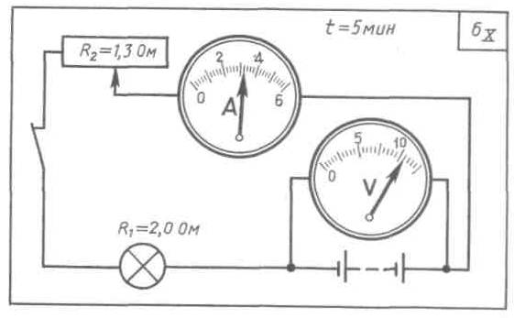

- Определите цену деления амперметра.
- Определите предел измерения силы тока амперметром.
- Определите силу тока в цепи.
- Определите цену деления вольтметра.
- Определите предел измерения напряжения.
- Определите напряжение на батарее.
- Определите напряжение на лампе.
- Определите напряжение на реостате.
- Определите мощность тока в лампе.
- Определите мощность тока в реостате.
- Определите количество теплоты выделенное нитью
накаливания лампы.

ВАРИАНТ 10
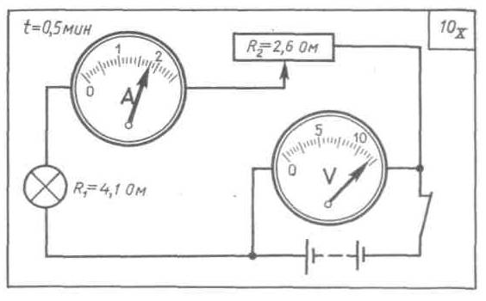
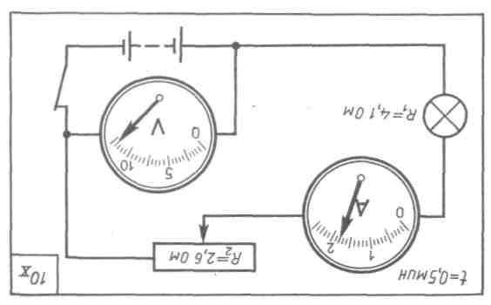

- Определите цену деления амперметра.
- Определите предел измерения силы тока амперметром.
- Определите силу тока в цепи.
- Определите цену деления вольтметра.
- Определите предел измерения напряжения.
- Определите напряжение на батарее.
- Определите напряжение на лампе.
- Определите напряжение на реостате.
- Определите мощность тока в лампе.
- Определите мощность тока в реостате.
- Определите количество теплоты выделенное нитью
накаливания лампы.

